PRETENDENTA PIETEIKUMS
Nosaukums
Reģistrācijas numurs
Kontaktinformācijā (e-pasts, tālruņa numurs, adrese)

TEHNISKĀ SPECIFIKĀCIJA UN TEHNISKAIS PIEDĀVĀJUMS

Instrumentu panelis ar āķu komplektu.
N.p.k. | Pasūtītāja prasības pretendentam (specifikācija) | Pretendenta tehniskais piedāvājums (detalizēts apraksts, aizpilda pretendents)
1. | Instrumentu panelis
1.1. | Izmērs:  Augstums 900 mm ± 50mm  Platums 1950 mm ± 50mm
1.2. | Cauruma/atvēruma tips:  9x9 mm ± 1 mm
1.3. | Svars:  Ne vairāk par 20kg
1.4. | Attālums starp caurumiem:  38 mm
1.5. | Materiāls:  Tērauds vai ekvivalents
1.6. | Garantija:  Vismaz 24 mēneši no saņemšanas brīža.
1.7. | Informatīvs attēls:  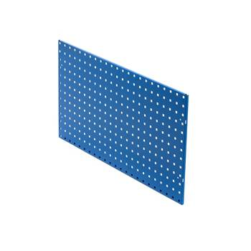
1.8. | Piegādes adrese:  Lignuma iela 4a, Rīga
2. | Āķu komplekts
2.1. | Saderība:  Āķu komplekts saderīgs ar 1. punktā piedāvāto paneli.
2.2. | Āķu skaists:  Vismaz 25 gab.
2.3. | Āķu formas minimālās prasības:  Āķi 8 gab.  Dubultāķi 12 gab.  Ieliektas formas āķi 3 gab.  Uzgriežņu atslēgu turētājs  Skrūvgriežu turētājs
2.4. | Informatīvs attēls:  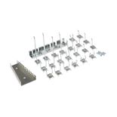
2.5. | Garantija:  Vismaz 24 mēneši no saņemšanas brīža.
2.6. | Piegādes adrese:  Lignuma iela 4a, Rīga

FINANŠU PIEDĀVĀJUMS
Finanšu piedāvājuma cenā ietilpt visas ar tehniskajā specifikācijā noteikto prasību izpildi saistītās izmaksas, kā arī visas ar to netieši saistītās izmaksas.
N.P.K. | Preces nosaukums | Cena EUR bez PVN | Skaits, gab. | Summa kopā EUR bez PVN
1. | Instrumentu panelis |  | 1
2. | Āķu komplekts |  | 1
Summa kopā EUR bez PVN
PVN 21%
Summa kopā EUR ar PVN

Apmaksa: Pēcapmaksas rēķins.
Pretendenta tehnisko piedāvājumu nosūtīt uz e-pasta adresi rolands.valuskins@vugd.gov.lv
Jautājumu vai neskaidrību gadījuma zvanīt pa tālruni. +371 28666477

(datums)

